Auszubildende

Merkmal | 2003 | 2004 | 2005

Auszubildende nach Ausbildungsbereichen
Industrie und Handel | 26 162 | 26 590 | 26 343
darunter: weiblich | 11 198 | 11 463 | 11 250
Handwerk | 13 465 | 12 675 | 11 981
darunter: weiblich | 2 601 | 2 533 | 2 523
Landwirtschaft | 1 930 | 2 011 | 2 029
darunter: weiblich | 373 | 381 | 355
Öffentlicher Dienst | 1 261 | 1 354 | 1 354
darunter: weiblich | 747 | 829 | 797
Freie Berufe | 2 047 | 2 019 | 1 886
darunter: weiblich | 1 913 | 1 886 | 1 756
Hauswirtschaft | 842 | 815 | 780
darunter: weiblich | 767 | 747 | 708
Seeschifffahrt | 37 | 43 | 41
darunter: weiblich | - | - | -
Insgesamt | 45 744 | 45 507 | 44 414
darunter: weiblich | 17 599 | 17 839 | 17 389

Neu abgeschlossene Ausbildungsverträge nach Ausbildungsbereichen
Industrie und Handel | 11 029 | 10 530 | 10 302
darunter: weiblich | 4 859 | 4 617 | 4 512
Handwerk | 4 437 | 4 079 | 3 999
darunter: weiblich | 944 | 922 | 920
Landwirtschaft | 751 | 739 | 700
darunter: weiblich | 132 | 132 | 121
Öffentlicher Dienst | 441 | 514 | 402
darunter: weiblich | 259 | 309 | 240
Freie Berufe | 681 | 638 | 617
darunter: weiblich | 641 | 595 | 569
Hauswirtschaft | 310 | 270 | 275
darunter: weiblich | 274 | 246 | 251
Seeschifffahrt | 13 | 11 | 18
darunter: weiblich | - | - | -
Insgesamt | 17 662 | 16 781 | 16 313
darunter: weiblich | 7 109 | 6 821 | 6 613

Auszubildende nach Ausbildungsjahren
1. Ausbildungsjahr | 15 825 | 15 257 | 14 776
2. Ausbildungsjahr | 14 591 | 15 264 | 14 780
3. Ausbildungsjahr | 13 289 | 13 343 | 13 061
4. Ausbildungsjahr | 2 039 | 1 643 | 1 797
Insgesamt | 45 744 | 45 507 | 44 414

Auszubildende 2005 nach Ausbildungsjahren

Vorbemerkungen

Berufliche Schule ist die zusammenfassende Bezeichnung von öffentlichen und in freier Trägerschaft befindlichen berufsbildenden Einrichtungen, welche die allgemeine Bildung der Schüler/-innen fördern und die für einen Beruf erforderliche fachtheoretische Grundausbildung vermitteln. In der Regel sind mehrere Schularten zu einer beruflichen Schule organisatorisch zusammen geschlossen.

Die Berufsschule vermittelt Jugendlichen fachliche Kenntnisse und Fähigkeiten, erweitert deren allgemeine Bildung und bildet Jugendliche in einem Ausbildungsverhältnis gemeinsam mit den Ausbildungsbetrieben (im dualen System) und außerbetrieblichen Ausbildungsstätten in einem anerkannten Ausbildungsberuf aus.

Als berufsvorbereitende Maßnahmen (BVM) gelten das Berufsvorbereitungsjahr und die berufsvorbereitenden Bildungsmaßnahmen der Agentur für Arbeit.

Die Berufsfachschule vermittelt in der mindestens einjährigen Schulbesuchszeit eine erste berufliche Bildung und erweitert die allgemeine Bildung. Sie kann auf einen Abschluss in einem anerkannten Ausbildungsberuf vorbereiten, einen Teil einer Berufsausbildung vermitteln oder zu einem Berufsabschluss führen, der nur an beruflichen Schulen angeboten wird.

Die Höhere Berufsfachschule vermittelt in einer mindestens zweijährigen Schulbesuchszeit allgemeine und berufliche Kenntnisse, Fähigkeiten und Fertigkeiten für einen erfolgreichen staatlichen Berufsabschluss und kann zusätzlich auf eine Prüfung in einem anerkannten Ausbildungsberuf vorbereiten.

Die Fachoberschule vermittelt eine erweiterte allgemeine Bildung sowie berufsbezogene Kenntnisse, Fähigkeiten und Fertigkeiten mit dem Ziel, die Schüler/-innen auf ein Fachhochschulstudium oder eine anspruchsvolle Berufsausbildung vorzubereiten.

Das Fachgymnasium vermittelt in einer dreijährigen Schulbesuchszeit eine vertiefte und erweiterte allgemeine Bildung sowie eine berufsbezogene Bildung mit dem Ziel, die Schüler/-innen auf ein Hochschulstudium bzw. eine anspruchsvolle Berufsausbildung vorzubereiten.

Die Fachschule vermittelt in einer mindestens einjährigen Schulbesuchszeit vertiefte und erweiterte berufliche Fachkenntnisse und erweitert die allgemeine Bildung.

Hauptberufliche Lehrkräfte sind in der Regel mit voller Pflichtstundenzahl beschäftigt (vollzeitbeschäftigte Lehrkräfte). Die Pflichtstundenzahl kann aufgrund ländergesetzlicher Regelungen bis zu 50 Prozent ermäßigt werden (teilzeitbeschäftigte Lehrkräfte).

Auszubildende sind Personen, die aufgrund eines Ausbildungsvertrages nach dem Berufsbildungsgesetz oder der Handwerksordnung eine Berufsausbildung in einem als anerkannt geltenden Ausbildungsberuf oder in einem Ausbildungsberuf in der Erprobung absolvieren.

Zeichenerklärung: - nichts vorhanden
x Aussage nicht sinnvoll oder Fragestellung nicht zutreffend

Falls Sie Fragen haben oder weitere Informationen wünschen, richten Sie Ihre Anfragen - schriftlich oder telefonisch - an:

Statistisches Amt
Mecklenburg-Vorpommern
Postfach 12 01 35
19018 Schwerin
Telefon: 0385 4801-4785
Telefax: 0385 4801-4123
Internet: http://www.statistik-mv.de
E-Mail: dezernat42@statistik-mv.de

 Statistisches Amt Mecklenburg-Vorpommern, Schwerin, 2006
Vervielfältigung und Verbreitung, auch auszugsweise, mit Quellenangabe gestattet.


Berufliche Schulen

Berufliche Bildung

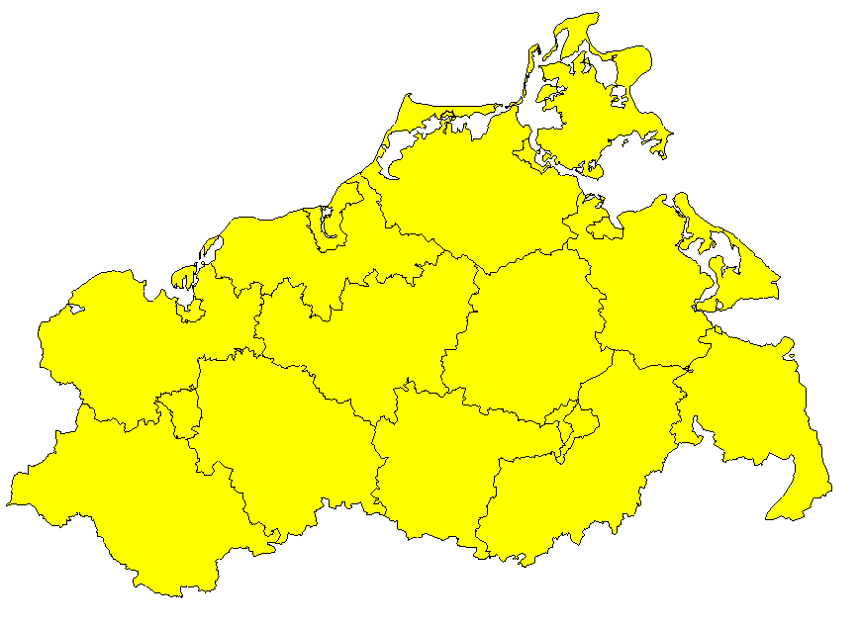

Berufliche Schulen
Schüler/-innen
Absolventen/Abgänger/
Lehrkräfte
Auszubildende

Bestell-Nr.: Z981, Ausgabe 2006

Berufliche Schulen

Merkmal |  | 2003 | 2004 | 2005
Berufliche Schulen, Klassen und Schüler/-innen nach Schularten
Berufliche Schulen |  | 76 | 70 | 67
öffentliche berufliche Schulen |  | 50 | 45 | 42
Schulen in freier Trägerschaft |  | 26 | 25 | 25
Berufsschule (ohne BVM)
Schulen |  | 41 | 37 | 33
Klassen |  | 2 093 | 2 064 | 2 027
Schüler/-innen |  | 44 868 | 44 772 | 43 831
darunter: weiblich |  | 17 412 | 17 705 | 17 172
Berufsvorbereitende Maßnahmen
Schulen |  | 37 | 32 | 31
Klassen |  | 350 | 335 | 324
Schüler/-innen |  | 5 558 | 5 515 | 5 313
darunter: weiblich |  | 1 961 | 1 962 | 1 879
Berufsfachschule
Schulen |  | 46 | 44 | 39
Klassen |  | 186 | 166 | 167
Schüler/-innen |  | 3 919 | 3 752 | 3 827
darunter: weiblich |  | 2 920 | 2 792 | 2 787
Höhere Berufsfachschule
Schulen |  | 45 | 47 | 47
Klassen |  | 342 | 374 | 385
Schüler/-innen |  | 7 212 | 7 773 | 7 998
darunter: weiblich |  | 5 521 | 5 927 | 6 048
Fachoberschule
Schulen |  | 24 | 23 | 21
Klassen |  | 42 | 42 | 38
Schüler/-innen |  | 1 103 | 1 079 | 908
darunter: weiblich |  | 493 | 490 | 420
Fachgymnasium
Schulen |  | 22 | 22 | 20
Klassen |  | x | x | x
Schüler/-innen |  | 4 082 | 4 188 | 4 078
darunter: weiblich |  | 2 022 | 2 051 | 2 026
Fachschule
Schulen |  | 23 | 22 | 22
Klassen |  | 108 | 110 | 109
Schüler/-innen |  | 2 161 | 2 334 | 2 274
darunter: weiblich |  | 1 215 | 1 342 | 1 399
Berufliche Schulen insgesamt
Schulen |  | 76 | 70 | 67
Klassen 1) |  | 3 121 | 3 091 | 3 050
Schüler/-innen |  | 68 903 | 69 413 | 68 229
darunter: weiblich |  | 31 544 | 32 269 | 31 731

______
1) ohne Fachgymnasium

Schüler/-innen an beruflichen Schulen nach Jahren

Schüler/-innen

Merkmal | 2004 |  | 2005
Merkmal | insgesamt |  |  |  | weiblich

Schüler/-innen nach Schularten und Ausbildungsrichtungen
Berufsschule (ohne BVM) |  | 44 772 |  | 43 831 |  | 17 172
Berufe in der Land-, Tier-, Forstwirtschaft
und im Gartenbau |  | 2 216 |  | 2 196 |  | 572
Fertigungsberufe |  | 19 774 |  | 19 048 |  | 1 537
technische Berufe |  | 404 |  | 363 |  | 160
Dienstleistungsberufe |  | 22 124 |  | 22 046 |  | 14 834
Sonstige |  | 254 |  | 178 |  | 69
Berufsvorbereitende Maßnahmen |  | 5 515 |  | 5 313 |  | 1 879
Berufsvorbereitungsjahr |  | 1 480 |  | 1 332 |  | 456
Berufsvorbereitende Bildungsmaßnahmen |  | 4 035 |  | 3 981 |  | 1 423
Berufsfachschule |  | 3 752 |  | 3 827 |  | 2 787
Hauswirtschaft |  | 1 161 |  | 1 211 |  | 1 112
Kinderpflege |  | 746 |  | 769 |  | 699
Kranken- und Altenpflegehilfe |  | 200 |  | 446 |  | 325
Informatikkaufmann/-frau |  | 96 |  | 89 |  | 11
Fachinformatiker/-in |  | 228 |  | 218 |  | 6
IT-System-Elektroniker/-in |  | 84 |  | 87 |  | 5
Kaufleute für Bürokommunikation |  | 330 |  | 337 |  | 258
Masseur und medizinischer Bademeister |  | 307 |  | 329 |  | 251
Sonstige |  | 497 |  | 341 |  | 120
Höhere Berufsfachschule |  | 7 773 |  | 7 998 |  | 6048
Höhere Berufsfachschule für Gesundheits-
fachberufe |  | 4 597 |  | 4 784 |  | 3890
Höhere Berufsfachschule für Assistenz-
berufe |  | 1 819 |  | 1 853 |  | 946
Höhere Berufsfachschule für das Sozial-
wesen |  | 1 153 |  | 1 146 |  | 997
Höhere Berufsfachschule für Kosmetik |  | 204 |  | 215 |  | 215
Fachoberschule |  | 1 079 |  | 908 |  | 420
Wirtschaft |  | 370 |  | 199 |  | 119
Sozialpädagogik |  | 154 |  | 163 |  | 130
Bautechnik |  | 114 |  | 86 |  | 17
Metalltechnik |  | 139 |  | 118 |  | 21
Elektrotechnik |  | 126 |  | 130 |  | 5
Sonstige |  | 176 |  | 212 |  | 128
Fachgymnasium |  | 4 188 |  | 4 078 |  | 2 026
technischer Zweig |  | 1 111 |  | 1 059 |  | 246
wirtschaftlicher Zweig |  | 1 758 |  | 1 669 |  | 961
ernährungs- und hauswirtschaftlicher Zweig |  | 350 |  | 301 |  | 203
Gesundheit und Soziales |  | 411 |  | 539 |  | 453
Sonstige |  | 558 |  | 510 |  | 163
Fachschule |  | 2 334 |  | 2 274 |  | 1 399
Berufe in der Land-, Tier-, Forstwirtschaft
und im Gartenbau |  | 228 |  | 246 |  | 63
technische Berufe |  | 315 |  | 231 |  | 13
Dienstleistungsberufe |  | 1 791 |  | 1 797 |  | 1 323

Hauptberufliche Lehrkräfte an beruflichen Schulen 2005
nach Altersgruppen

Hauptberufliche Lehrkräfte an beruflichen Schulen
nach Jahren

Schüler/-innen an beruflichen Schulen 2005 nach Schularten

Absolventen/Abgänger/Lehrkräfte

Merkmal |  | 2003 |  | 2004 |  | 2005
Absolventen/Abgänger der beruflichen Schulen nach Schularten
Berufsschule (ohne BVM) |  | 13 743 |  | 13 424 |  | 13 809
Berufsvorbereitende Maßnahmen |  | 5 115 |  | 4 414 |  | 4 560
Berufsfachschule |  | 1 062 |  | 1 215 |  | 1 098
Höhere Berufsfachschule |  | 2 102 |  | 2 165 |  | 2 343
Fachoberschule |  | 855 |  | 884 |  | 884
Fachgymnasium |  | 922 |  | 1 034 |  | 1 117
Fachschule |  | 648 |  | 675 |  | 742
Insgesamt |  | 24 447 |  | 23 811 |  | 24 553
Hauptberufliche Lehrkräfte an beruflichen Schulen nach Altersgruppen
Alter von ... bis unter ... Jahren
unter 30 |  | 36 |  | 31 |  | 27
30 - 35 |  | 117 |  | 84 |  | 74
35 - 40 |  | 319 |  | 281 |  | 241
40 - 45 |  | 406 |  | 399 |  | 399
45 - 50 |  | 482 |  | 434 |  | 416
50 - 55 |  | 525 |  | 546 |  | 539
55 - 60 |  | 379 |  | 381 |  | 418
60 - 65 |  | 230 |  | 259 |  | 245
65 und älter |  | 14 |  | 7 |  | 11
Insgesamt |  | 2 508 |  | 2 422 |  | 2 370

